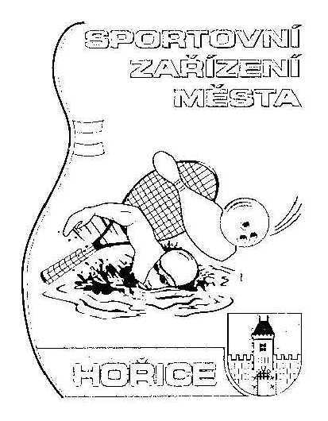

VÝROČNÍ ZPRÁVA
ZA ROK 2012
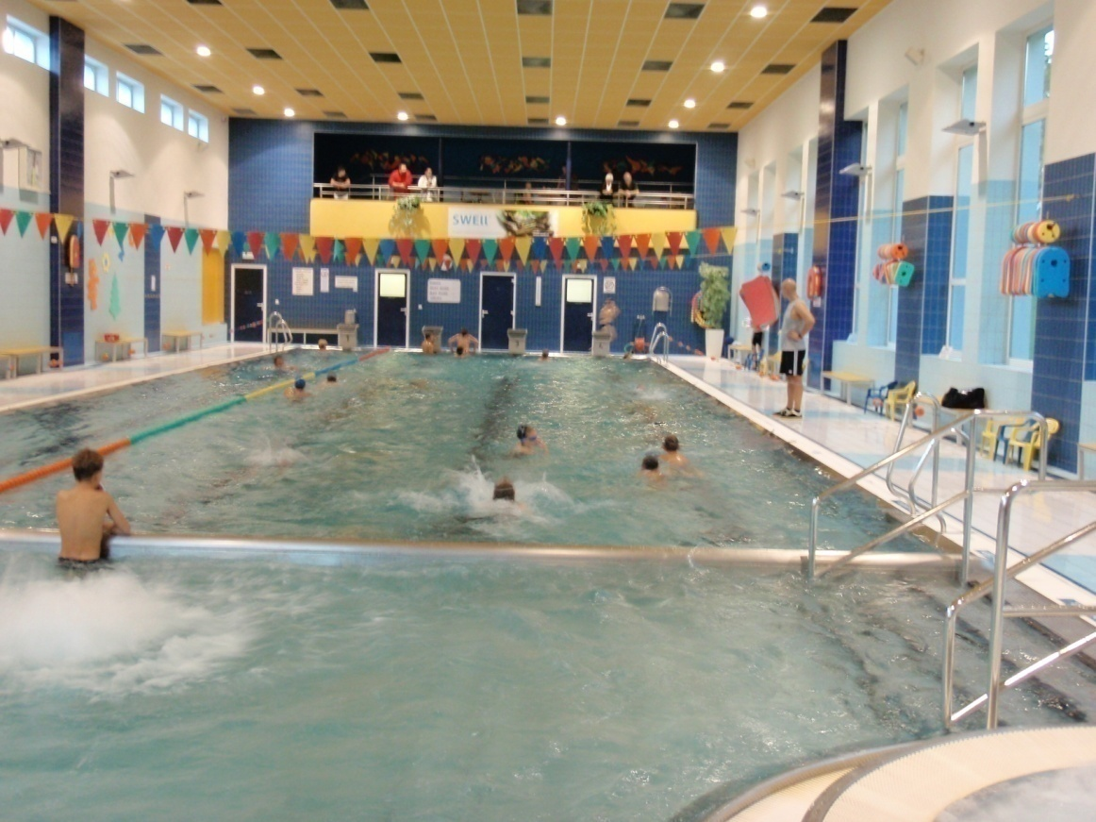
SPORTOVNÍ ZAŘÍZENÍ MĚSTA HOŘICE
V Hořicích 2. dubna 2013 zpracoval: Petr Rücker
ředitel SZMH
Obsah:
1. Základní údaje
2. Hlavní činnost
- plavecký bazén
- veřejná sportoviště a dětská hřiště
3. Doplňková činnost
- sauna, masáže
- kuželky, sportbar
- plavecký oddíl Rejnok
- sportoviště převzatá od TJ Jiskra
4. Závěr
Přílohy:
č. 1 Tržby bazén, sauna, masáže, squash, minihřiště za rok 2012
č. 2 Srovnání návštěvnosti 2010, 2011, 2012
č. 3 Čerpání dotace oddíly TJ Jiskra
č. 4 Ceník SZMH
č. 5 Fotodokumentace – akce bazénu
č. 6 Výsledovka za období 2012
č. 7 Výsledovka za období 2012 – středisko bazén – A1
č. 8 Výsledovka za období 2012 – středisko vedlejší činnost – A2
č. 9 Výsledovka za období 2012 – středisko TJ Jiskra – A3
Základní údaje o organizaci
Název: Sportovní zařízení města Hořice
Sídlo: Janderova 2156, 508 01 Hořice
IČ: 71179259
DIČ: CZ 71179259
Právní forma: příspěvková organizace
Zřizovatel: Město Hořice, náměstí Jiřího z Poděbrad 342
508 01 Hořice
IČ: 00271560 , DIČ: CZ00271560
Statutární orgán: ředitel SZ města Hořice
Ing. Petr Rücker
Hlavní činnost: správa a provozování veřejných sportovišť města Hořice a provozování
plaveckého bazénu
Doplňková činnost: masérské, rekondiční a regenerační služby – provozování sauny
provozování tělocvičných a sportovních zařízení – kuželna, squash
hostinská činnost – provozování občerstvení
pořádání kulturních, zábavných a sportovních akcí
pořádání odborných kurzů
pronájem prostor pro provozování nápojových automatů
činnost plaveckého oddílu Rejnok
Telefon: 606 048 131 – ředitel
724 791 113 – vedoucí plavecké školy
602 238 534 – recepce
724 791 114 – účetní
E-mail: info@sporthorice.cz

Soupis zaměstnanců a externích spolupracovníků SZMH

Ředitel: Ing. Petr Rücker

Vedoucí plavecké školy: Mgr. Max Politzer, od 1. 10. 2012 Mgr. Jiří Leplt

Účetní: Miroslava Tomášková
Instruktor plavání: Hana Brádlová, Iveta Dvořáková
Plavčík: Martin Sodomek
Strojník: Václav Jiránek, Josef Pour, Ivo Zeman
Obsluha sauny, masérka: Šárka Bartoníčková, Petra Horáková
Recepční: Věra Buštová, Blanka Kubištová, Alena Vorlová
Správce bývalých objektů TJ Jiskra: Aleš Pour
Domovnice, uklízečka: Eva Nykendajová
Uklizečka: Jaroslava Horáková, Lucie Nováková

Mateřská dovolená: Lucie Samková, Lucie Březáková

Externí pracovníci:
Mgr. Pavel Urban – trenér plavání
Hana Bartošová – plavčík, instruktor plavání
Jana Kracíková – instruktor plavání
Iva Stuchlíková – plavčík,instruktor plavání
Jan Vácha – plavčík

Hlavní činnost
I. provoz plaveckého bazénu
I v roce 2012 se projevil průběh počasí jako jeden z nejvýznamnějších faktorů ovlivňující návštěvnost. Slabší návštěvnost v období pěkných letních měsíců byla dohnána až v období konce roku, kdy nebylo možno věnovat se zimním sportům.
V akcích pro veřejnost během roku jsme pokračovali v pořádání večerního plavání při svíčkách zpestřené o neonové náramky pro návštěvníky, pro děti byly připraveny dvě akce pod názvem Čarodějnický rej a Halloweenské plavání. Hořický bazén se opět účastnil celorepublikové soutěže Plavání měst, koncem roku byl uspořádán již 7. Ročník zábavného Předvánočního maratonu.
V rámci činnosti Plavecké školy, v jejímž vedení je od října 2012 Mgr. Jiří Leplt byly opět uspořádány dva turnusy plaveckých odpoledních kroužků, děti jsou zařazeny celkem do sedmi skupin dle věku a dovednosti a absolvují celkem 15 lekcí.
Pro více jak stovku dětí byly uspořádány celkem tři letní plavecké prázdninové tábory, kde byly využívány i prostory ostatních našich sportovišť. Program dětem zpestřily např. ukázka výcviku psů nebo zábavná přednáška, jak správně péčovat o zoubky. Novinkou bylo uspořádání tábora i v období jarních prázdnin.
Nadále byl provozován aquaaerobic pro ženy, cvičení pro těhotné bylo přesunuto pod rámec individuální výuky. Individuální výuka plavání se stále těší větší oblibě. Jako novinku jsme koncem roku zavedli cvičení pro seniory a na přelomu roku hodiny kondičního plavání.
Veřejnost je o provozní době, cenách a připravovaných akcích informována aktualizovanými webovými stránkami na adrese www.sporthorice.cz, Odkazy na naše stránky se dají najít nejen na stránkách města Hořice, ale například na Podzvičinsku a dalších, zabývajících se naším regionem. Pravidelně je u recepce k dispozici aktualizovaný měsíčník s provozní dobou a platný ceník. O dění v bazénu se mohou občané dozvědět i na nástěnce v okně Městské knihovny.
Velmi se osvědčilo zavedení prodeje Dárkových poukázek, kde obdarovaný může hodnotu poukázky čerpat libovolně ve všech námi nabízených službách.
Provozování kojeneckého plavání pokračuje nadále formou pronájmu dětského bazénu paní Heleně Dlouhé a to na úterní, čtvrteční a sobotní dopoledne.
Během roku jsme se nevyhnuli drobným i závažnějším opravám, k významným poruchám patřila např. nákladná výměna druhé řídící jednotky vzduchotechniky. K nejzávažnějším současným problémům patří vlhkost, a to jednak v suterénních prostorách, která se jeví již na ústupu a problém by měly dořešit sanační omítky v roce 2013. Problémy s vlhkostí jsou i v prostorách šaten, sauny, chodeb a místnosti první pomoci. Zde je pravděpodobnou příčinou stavu porušené spárování mezi kachličkami, přespárování bylo provedeno v pánských a dámských sprchách a provádí se postupně v prostorách sauny.
Další problém, který bude muset být v nejbližší době vyřešen, je špatný stav střechy nad původní částí stavby, do objektu i po opravách lepenky zatéká.

II. provoz veřejných sportovišť a dětských hřišť
Dětská hřiště a sportoviště byla pravidelně kontrolována z hlediska bezpečnosti a hygieny. Na všech spravovaných dětských pískovištích byl v průběhu roku vyměněn písek formou objednávky této služby u TS Hořice. Postupně byly prováděny drobné opravy, např. výměna dřevěného ohraničení pískoviště mezi Husovou a Šalounovou ul., výměna celého dřevěného ohraničení pískoviště a trámu sestavy a proveden nátěr celé sestavy v Riegerově ul., doplnění lana, dřevěných kůlků, výměna dřevěného žebříčku ve Smetanových sadech, oprava schodů, přelaminování a nástřik skluzavky za školní jídelnou, oprava branek v Třešňové ul., oprava houpačky u SZMH, oprava utržené houpačky za SÚS.
V následném období počítáme s dalšími drobnými úpravami, ale i s možnou likvidací nevyhovujících herních prvků a případnou revitalizací s ohledem na záměry výstavby nových dětských hřišť.
Koncem roku byla do správy přidána nová hřiště v obcích Březovice, Chvalina a Chlum.
Na veřejném sportovišti Na habru byly opravovány průběžně mantinely a opraven utržený basketbalový koš. V zimním období, pokud počasí dovolilo, byla díky několika dobrovolníkům plocha připravena pro bruslení.
Minihřiště s umělou trávou sloužilo jako tréninkové sportoviště pro fotbalisty Jiskry, navštěvováno bylo dále v dopoledních hodinách žáky základních škol při výuce TV a odpoledne v pravidelných časech skupinkami amatérských sportovců. Cena pronájmu činila 150,- Kč za jednu hodinu bez osvětlení a 250,- Kč za hodinu s osvětlením, veřejnost se podílela na tržbách za pronájem minihřiště a hřiště na plážový volejbal za rok 2012 sumou 67 tis. Kč .

Doplňková činnost
I. sauna, masáže, squash
Provoz sauny byl upravován v průběhu roku dle zájmů klientů, zejména v zimních měsících je kapacita sauny plně využívána.
Stále roste zájem o saunování dětí ze strany MŠ. Snažíme se v rámci táborů a akcí učit děti poznávat saunování jako součást zdravého životního stylu.
Na přelomu roku jsme připravili rozšíření poskytovaných masáží o Lymfatické masáže a o Dornovu metodu.
Squash byl opět využíván nejvíce v zimních měsících. Více oproti roku 2011 byl využíván v dopoledních hodinách, což se projevilo i na celkových tržbách. Na stěnách squashové haly se začaly objevovat drobné trhliny a bude nutné počítat v mimosezóně s opravou.
Učebna v 1. patře areálu, která slouží zejména jako herna pro děti z MŠ a pro matky s dětmi, navštěvující kojenecké plavání, je využívána i v odpoledních a večerních hodinách a to pravidelně 6 dnů v týdnu pro různé cvičební aktivity.
II. kuželky, sportbar
Prostory kuželny jsou pronajaty oddílu SKK Hořice, od 1. 10. došlo po dohodě s oddílem a zřizovatelem k úpravě nájemní smlouvy a to zejména ve výši nájemného, nově 8 040 Kč měsíčně a odpuštění nájemného za měsíce červen až srpen, kdy veřejnost kuželnu neužívá. Náklady spojené s provozem kuželny / elektřina, teplo, voda / dále oddíl hradí v plné výši.
Sportbar je nadále pronajímán panu Romanu Kneiflovi a to 9 měsíců v roce, nájemce hradí nájemné a náklady na provoz baru dle platné smlouvy.

III. plavecký oddíl Rejnok
Fungování oddílu probíhalo dle směrnice z roku 2011. Členové oddílu trénují 3x týdně 1,5 hod ve vyčleněném čase pod vedením trenéra Mgr. Pavla Urbana. Mladí plavci hradí pronájem bazénu za tréninky formou členských příspěvků. Během roku se účastní dle svých věkových kategorií plaveckých závodů většinou na krajské úrovni, kde dosahují velmi solidních výsledků. Několik plavců se kvalifikovalo na MČR.

IV. sportoviště převzatá od TJ Jiskra
Sportoviště převzatá od TJ Jiskra – areál haly se sokolovnou a sálky, fotbalový areál a volejbalová hřiště slouží dále převážně ke sportovní činnosti oddílům TJ Jiskra, dále základním školám pro výuku tělesné výchovy a stále ve větší míře soukromým aktivitám a různým soustředěním. Jednotlivé oddíly TJ Jiskra prosportovaly dle smluvního nájmu za rok 2012 celkem 967 tis Kč formou nájemného. K pravidelným nájemcům stále patří ZŠ, Kamenická škola, Sokol, hudební skupiny, Slander live, DDM, tenisti, kroket, Fit Dance a florbal. Během roku probíhala řada jednorázových akcí- např. 2x několikadenní celostátní soustředění Aikida, turnaje v sálové kopané, stolním tenisu, tchoukbalu, závody SPV, prázdninová soustředění basketbalových oddílů, výukový tábor ve stolním tenise, základní kolo Mc Donald cupu, v prostorách sokolovny probíhaly tradiční kulturně zábavné akce pořádané sportovními oddíly basketbalu a fotbalu.
Během roku bylo SZ převedeno nářadí a vybavení ve vlastnictví TJ Jiskra, následně byla provedena revize nářadí. Na základě připomínek byly opraveny veškeré žíněnky tak, aby splňovaly bezpečnostní předpisy. Na hale je postupně prováděna výměna rozvodů vody, z důvodu již nevyhovujícího, takřka havarijního stavu. V roce 2012 se evidentně projevila úspora za teplo vlivem instalované regulace topení přímo v budově haly.
Ve fotbalovém areálu byla natřena střecha tribuny, byl opraven stávající bojler, vybudován nový ohradník pískoviště, provedena aerace hřiště s následným zapískováním, byl částečně opraven interiér bufetu.
V roce 2012 byla podána žádost na SZIF na dotaci na zakoupení nového žacího traktoru, žádost byla kladně vyřízena. Realizací tohoto projektu by byla vyřešena nejen náhrada starého dosluhujícího stroje, ale je tu i možnost dalšího účelného využití a následného ušetření pohonných hmot a času při sekání trávy.

Závěr
V roce 2012, ač nebylo zejména v letních měsících příznivé počasí pro návštěvu krytých bazénů, podařilo se opět mírně zvýšit návštěvnost veřejnosti oproti letům 2010 a 2011. Plavecká škola plnila své poslání, dopolední hodiny byly téměř veškeré zaplněny výukou ZŠ a MŠ, kladné ohlasy pedagogů svědčí o dobré práci instruktorů a celkově velmi dobré úrovni PŠ.
V roce 2012 skončilo SZ v kladném hospodářském výsledku, důvodem byly zejména příznivé klimatické podmínky a tím úspora nákladů za teplo.
V Hořicích 2. 4. 2013 zpracoval: Petr Rücker, ředitel SZMH

